SENSORI E TRASDUTTORI ( D A T A S H E E T )

- LM35 (T → V)
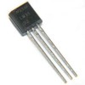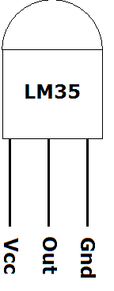
(a) (b)
Figura 1

- Potenziometro (Pos → R)
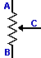
Figura 2

- FotoTransistore (Lum → I)
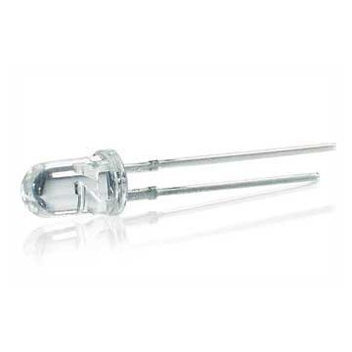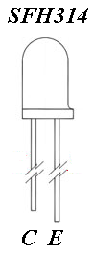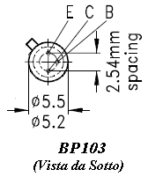
(a) FotoTransistore (b) Piedinatura
Figura 3

- Sensore ad Effetto Hall A1302 (Campo Magnetico → V)
Parte Attiva
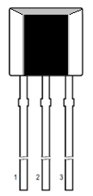
V_{CC} Gnd V_{Out}
Figura 4

